软件测试基础与实践

实验报告

实验名称： 白盒测试实验二
实验地点： 计算机楼268
实验日期： 2018/11/1
学生姓名： 张睦婕
学生学号： 71117133

东南大学 软件学院 制

目录

一、实验目的 3
二、实验内容 3
（一）题目1: 基本路径测试技术实验 3
1. 题目 3
2. IsCorrect()程序流图 3
3. IsCorrect()程序流图环复杂度 5
4. IsCorrect()基本路径集合 5
5. getResult()程序流图 6
6. getResult()程序流图环复杂度 8
7. getResult()基本路径集合 8
三、实验体会 9

一、实验目的
（1）巩固白盒测试知识，能熟练应用基本路径测试方法设计测试用例；
（2）学习测试用例的书写。

二、实验内容

（一）题目1: 基本路径测试技术实验

题目
运用基本路径测试方法，分别对程序 WeekB 中的方法 IsCorrect()和 getResult()进行测试。
要求：
(1) 画出程序流图。
(2) 计算环复杂度。
(3) 找到基本路径集合。

IsCorrect()程序流图

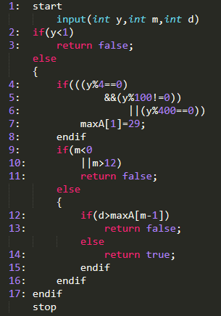

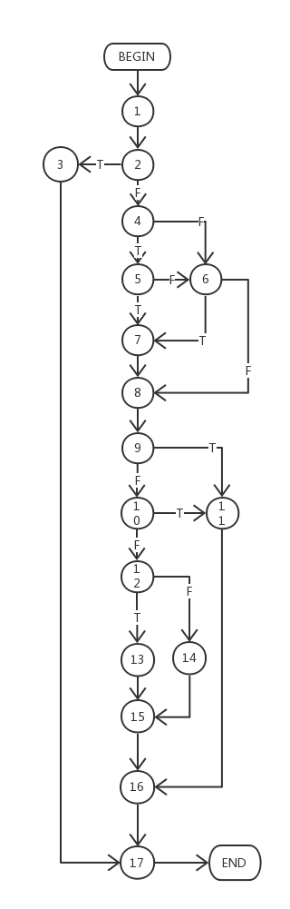

IsCorrect()程序流图环复杂度
图中共有23条边，17个点，因此环复杂度为
V(G) = E – N + 2
= 23 – 17 + 2
= 8

IsCorrect()基本路径集合
P1: 1-2-3-17
P2: 1-2-4-6-7-8-9-11-16-17
P3: 1-2-4-5-6-7-8-9-10-11-16-17
P4: 1-2-4-6-8-9-11-16-17
P5: 1-2-4-5-7-8-9-11-16-17
P6: 1-2-4-6-8-9-10-11-16-17
P7: 1-2-4-6-8-9-10-12-13-15-16-17
P8: 1-2-4-6-8-9-10-12-14-15-16-17

编号 | 执行条件 | 输入 | 期望输出 | 实际输出 | 条件判断 |  |  |  |  |  |  | 基本路径
编号 | 执行条件 | yy/mm/dd | 期望输出 | 实际输出 | 2 | 4 | 5 | 6 | 9 | 10 | 12 | 基本路径
1 | 基本路径测试 | 0/1/1 | 输入错误 | 输入错误 | T | / | / | / | / | / | / | 1-2-3-17
2 | 基本路径测试 | 2/-1/1 | 输入错误 | 输入错误 | F | F | / | F | T | / | / | 1-2-4-6-7-8-9-11-16-17
3 | 基本路径测试 | 200/-1/1 | 输入错误 | 输入错误 | F | T | F | F | T |  |  | 1-2-4-5-6-7-8-9-10-11-16-17
4 | 基本路径测试 | 不可达路径 |  |  | F | F | / | T | T | / | / | 1-2-4-6-8-9-11-16-17
5 | 基本路径测试 | 4/-1/1 | 输入错误 | 输入错误 | F | T | T | / | T | / | / | 1-2-4-5-7-8-9-11-16-17
6 | 基本路径测试 | 2/14/1 | 输入错误 | 输入错误 | F | F | / | F | F | T | / | 1-2-4-6-8-9-10-11-16-17
7 | 基本路径测试 | 2/14/40 | 输入错误 | 输入错误 | F | F | / | T | F | F | T | 1-2-4-6-8-9-10-12-13-15-16-17
8 | 基本路径测试 | 2/1/1 | 星期二 | 星期二 | F | F | / | F | F | F | F | 1-2-4-6-8-9-10-12-14-15-16-17

getResult()程序流图
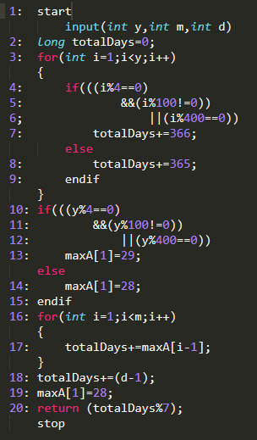
、

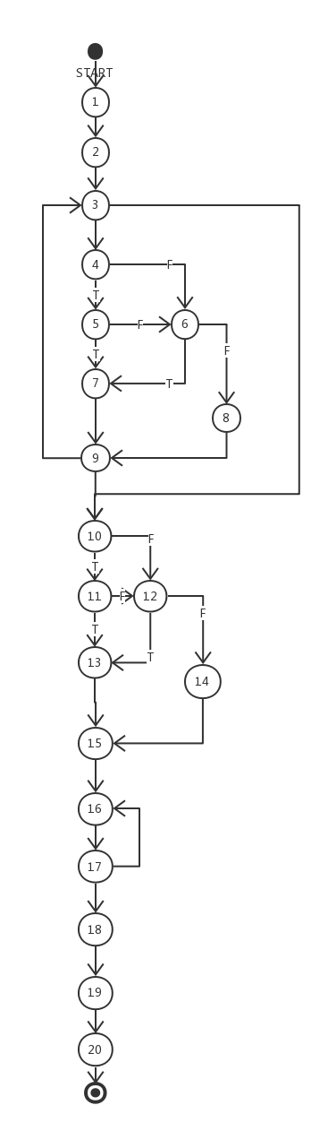

getResult()程序流图环复杂度
共有27条边，20个点，因此环复杂度为
V(G) = E – N + 2
= 27 – 20 + 2
= 9

getResult()基本路径集合
P1: 1-2-3-4-5-7-9-10-12-14-15-16-17-18-19-20
P2: 1-2-3-4-6-7-9-10-12-14-15-16-17-18-19-20
P3: 1-2-3-4-5-6-7-9-10-12-14-15-16-17-18-19-20
P4: 1-2-3-4-6-8-9-10-12-14-15-16-17-18-19-20
P5: 1-2-3-10-12-14-15-16-17-18-19-20
P6: 1-2-3-10-12-14-15-16-17-16-17-18-19-20
P7: 1-2-3-10-12-13-15-16-17-18-19-20
P8: 1-2-3-10-11-13-15-16-17-18-19-20
P9: 1-2-3-10-11-12-13-15-16-17-18-19-20

编号 | 执行条件 | 输入 | 期望输出 | 实际输出 | 条件判断 |  |  |  |  |  | 基本路径
编号 | 执行条件 | yy/mm/dd | 期望输出 | 实际输出 | 4 | 5 | 6 | 10 | 11 | 12 | 基本路径
1 | 基本路径测试 | 5/1/1 | 星期六 | 星期六 | T | T | / | F | / | F | 1-2-3-4-5-7-9-10-12-14-15-16-17-18-19-20
2 | 基本路径测试 | 无测试用例 |  |  | F | / | T | F | / | F | 1-2-3-4-6-7-9-10-12-14-15-16-17-18-19-20
3 | 基本路径测试 | 401/1/1 | 星期一 | 星期一 | T | F | T | F | / | F | 1-2-3-4-5-6-7-9-10-12-14-15-16-17-  18-19-20
4 | 基本路径测试 | 2/1/1 | 星期二 | 星期二 | F | / | F | F | / | F | 1-2-3-4-6-8-9-10-12-14-15-16-17-18-19-20
5 | 基本路径测试 | 1/1/1 | 星期一 | 星期一 | / | / | / | F | / | F | 1-2-3-10-12-14-15-16-17-18-19-20
6 | 基本路径测试 | 1/2/1 | 星期四 | 星期四 | / | / | / | F | / | F | 1-2-3-10-12-14-15-16-17-16-17-18-  19-20
7 | 基本路径测试 | 无测试用例 |  |  | / | / | / | F | / | T | 1-2-3-10-12-13-15-16-17-18-19-20
8 | 基本路径测试 | 无测试用例 |  |  | / | / | / | T | T | / | 1-2-3-10-11-13-15-16-17-18-19-20
9 | 基本路径测试 | 无测试用例 |  |  | / | / | / | T | F | T | 1-2-3-10-11-12-13-15-16-17-18-19-  20

三、实验体会
相比于上一次的基于流程图的测试，基本路径测试明显有着优势，能利用较少的测试用例实现同样的效果，并且对判定也更加细致，同时刻画判定和条件对控制流的影响，达到判定条件覆盖的效果。

